Исследование временной дискретизации аналоговых сигналов

***Студент не раз пытался равномерно дискретизировать палку ливерной колбасы. Никогда не получалось. Свой кусок всегда был на рубль длиннее и на полтинник толще***.

В 1933 году в работе «О пропускной способности «эфира» и проволоки в электросвязи» Владимир Александрович Котельников доказал теорему, ставшую основополагающей в теории и технике цифровой связи. Суть этой теоремы состоит в том, что непрерывный сигнал, у которого спектр ограничен частотой **F,** может быть полностью и однозначно восстановлен по его дискретным отсчетам, взятым с частотой **FД = 2F**, то есть взятые через интервалы времени ***tД* = 1/FД**.

Дискретизация сообщений по времени – процедура, состоящая в замене несчетного множества мгновенных значений сигнала их счетным (дискретным) множеством, которое содержит информацию о значениях непрерывного сигнала в определенные моменты времени.

При дискретном способе передачи непрерывного сообщения можно сократить время, в течение которого канал связи занят передачей этого сообщения, с *Тс* до http://jstonline.narod.ru/rsw/rsw_f0/images/img098.gif, где http://jstonline.narod.ru/rsw/rsw_f0/images/img099.gif- длительность импульса, применяемого для передачи выборки; можно осуществить одновременную передачу по каналу связи нескольких сообщений (временное уплотнение сигналов).

**Выбор частоты дискретизации**

Чтобы отследить все изменения исходного сигнала, очевидно, достаточно выбрать отсчетные значения в моменты, соответствующие максимумам и минимумам простых синусоид, составляющих сложный сигнал, то есть с частотой, превышающей, по крайней мере, вдвое частоту исходного сигнала. Например, если простой сигнал проходит с частотой 20 Гц (20 раз в секунду), то его максимумы будут наблюдаться через каждые 50 мс (1с/20). Максимумы и минимумы кривой сигнал разделены интервалами в 25 мс. Значит, отсчетные значения должны следовать не реже чем через 25 мс, или с частотой отсчетов равной 40 отсчетов/с (40 Гц). Обычно частота дискретизации выбирается большей, чем в два раза частоты исходного сигнала, в этом случае отсчеты более точно передают форму кривой. При наличии нескольких составляющих сигнала (рис.3), для выбора частоты дискретизации берут наивысшую частоту колебания.

По рекомендации МСЭ (Международный Союз Электросвязи) для передачи человеческой речи достаточно использования частоты в 3400 Гц. При переходе от аналогового речевого сигнала к цифровому, это значение обычно округляют до 4000 Гц (4кГц). Это означает, что при замене непрерывной кривой электрического тока на выходе микрофона телефонного аппарата отсчетными значениями последнее необходимо брать с частотой 8000 Гц или, другими словами, не реже, чем через 1/8000 = 0,000125с = 125мкс.

Так, в современных цифровых аудиосистемах частоту дискретизации выбирают с запасом по отношению к теоретическому пределу слышимости в 20 кГц равной 44,1 или 48 кГц. В студийной аппаратуре обычно используют частоты дискретизации 56, 96 или 192 кГц, Это делается для того, чтобы сохранить высокочастотные гармоники звукового сигнала, не воспринимаемые человеческим ухом, которые вносят заметный вклад в формирование общей звуковой картины.

Дискретизация различных аналоговых сигналов осуществляется амплитудным импульсным модулятором (АИМ) (рисунок 1), реализованным в программе EWB.

1 Цель работы

Изучение методов дискретизации различных аналоговых сигналов и их моделирование с помощью программы EWB, получение навыков использования данной программы для анализа временной дискретизации аналоговых сигналов.

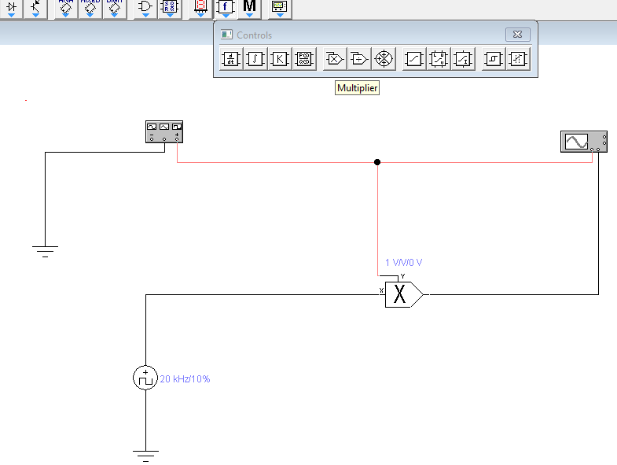

Рисунок 1. Функциональная схема АИМ:

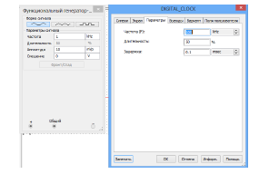

Рисунок 2. Настройка параметров функционального генератора и источника синхроимпульсов 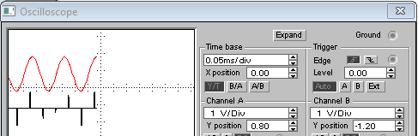

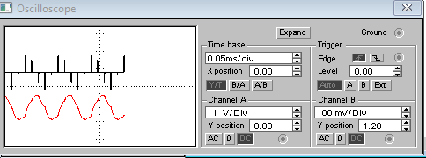

Рисунок 3. Дискретизация аналогового синусоидального сигнала

Для восстановления аналогового сообщения из дискретной последовательности необходимо использовать фильтр нижних частот, собранный, например, на реактивных элементах (C1, L1, C2) и нагруженный на резистор R6 и представленный на рис. 4. Номиналы элементов C1, L1, C2 рассчитаны по формулам



и имеют значения L1 = 4 mГн, С1 = С2 = 0,12 мкФ и R6 = 150 Ом. Резистор R6 должен иметь номинал, равный волновому сопротивлению фильтра.

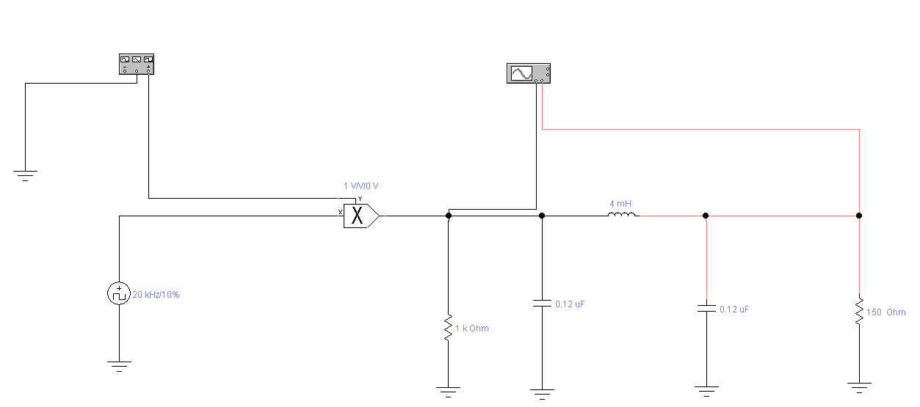

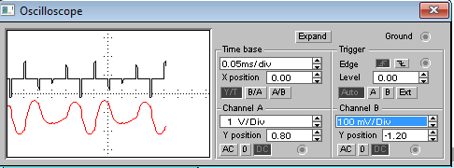

Рис.4 Дискретизация и восстановление исходного сигнала

Задание

1.Выполнить предварительный расчет дискретизации (частота сигнала N- порядковый номер по журналу, кГц):

а) синусоидального сигнала;

б) треугольного сигнала;

в) прямоугольного сигнала;

2. Провести моделирование при различных частотах дискретизации, различных параметрах импульсов дискретизации и различных параметрах фильтра.

3. Полученные графики в виде скриншотов занесите в соответствующий раздел отчета.

Вопросы для самопроверки

1. Какие системы называются дискретными?

2. Как происходит преобразование аналоговых сигналов в дискретные?

3. Что называют отсчетами аналоговых сигналов?

4. Как выбирается величина частоты (периода) дискретизации?

5. Почему частоту дискретизации нельзя выбрать произвольно?

**Приложение 1**

Анализ спектра сигнала с помощью программы **Electronics Workbench**

**Analysis/Fourier**Команда выполняет анализ Fourier. **Fourier** - анализ Фурье, оценивает постоянную составляющую, основную и гармонические компоненты периодического сигнала. Анализ выполняет Дискретное Преобразование Фурье этого сигнала. Производится преобразование формы волны периодического напряжения в ее частотные компоненты. Electronics Workbench автоматически выполняет анализ периодического сигнала, чтобы произвести анализ Фурье.  
Вы должны выбрать выходной узел в окне диалога. Выходная переменная - узел, в котором производится анализ формы волны напряжения.  
Анализ также требует задание основной частоты, которая должна быть установлена в частоту источника переменного тока в вашей схеме. Если Вы имеете несколько источников переменного тока в вашей схеме, Вы можете установить основную частоту в значение наименьшего общего множителя частот. Например, если Вы имеете источник 10.5 кГц и источник 7 кГц, установите основную частоту в 0.5 кГц.  
Значения следующих параметров могут быть определены произвольно:  
- число частотных компонентов, показанных между гармониками,  
- частота осуществления выборки,  
- параметры анализа периодического сигнала, на котором выполняется дискретный анализ Фурье.  
Если не указаны, эти параметры рассчитываются автоматически.  
Замечание. Узлы, находящиеся внутри подсхем, не могут быть выбраны для анализа.  
Выполнение анализа:  
1. Рассмотрите вашу схему и остановитесь на узлах для анализа.  
2. Выберите **Analysis/Transient**.   
3. Произведите необходимые установки в открывшемся диалоговом окне (не забудьте указать анализируемый узел).

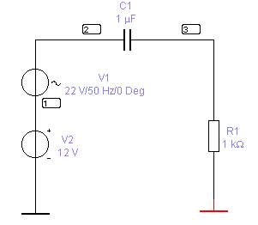

Рис.1. Исследуемая схема.

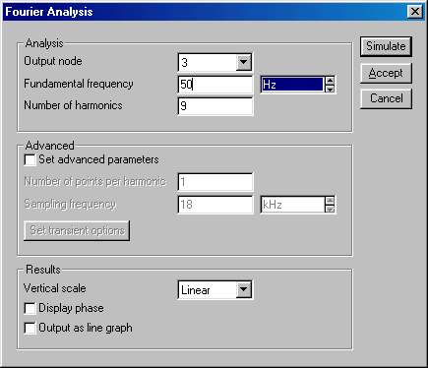  
Рис. 2. Выбран 3-й узел (схема на рис. 1).

4. Нажмите клавишу **Simulate** (Моделирование). Для остановки анализа (при необходимости) нажмите ESC.  
Анализ Фурье выводит график амплитуд частотных компонентов (гармоник) Фурье и, произвольно, значения фаз компонентов, в зависимости от частоты. По умолчанию график амплитуд представлен в виде гистограмм, но может быть задан, чтобы быть отображен в виде линии.

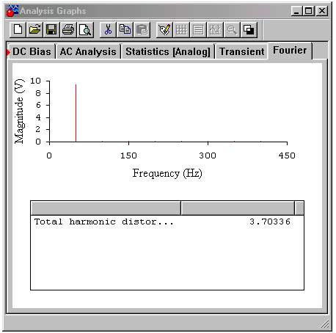  
Рис. 3. Результат анализа Fourier.

Для иллюстрации использования спектрального описания сигнала рассмотрим анализ и синтез сигнала в виде периодической последовательности прямоугольных импульсов (меандра).

Соберем схему (рис.4).

Рис.4.

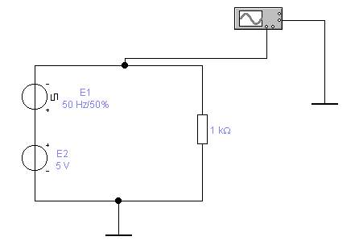

**E1** - генератор прямоугольных импульсов (типа **Clock**), частота - 50 Гц, коэффициент заполнения - 50%, напряжение - 10 вольт;  
**E2** - источник постоянного напряжения (типа **Battery**), напряжение - 5 Вольт.  
Полярности E1 и E2 противоположны, и в результате на нагрузке формируется знакопеременный сигнал формы меандра. Проведя моделирование, как обычно, получим осциллограмму напряжения на резисторе (рис.5)..

Рис.5.

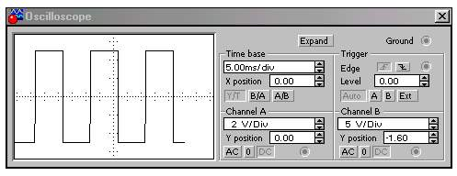

Затем, войдя в пункт меню **Analysis**, выберем анализ **Fourier** (Фурье) и сделаем соответствующие установки (рис.6).

Рис.6.

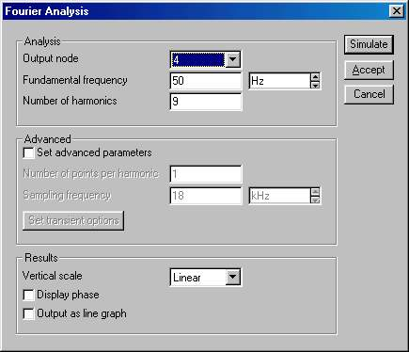

Нажав в этом окне кнопку **Simulate** (моделирование), получим спектр исследуемого сигнала (рис.7).

Рис.7.

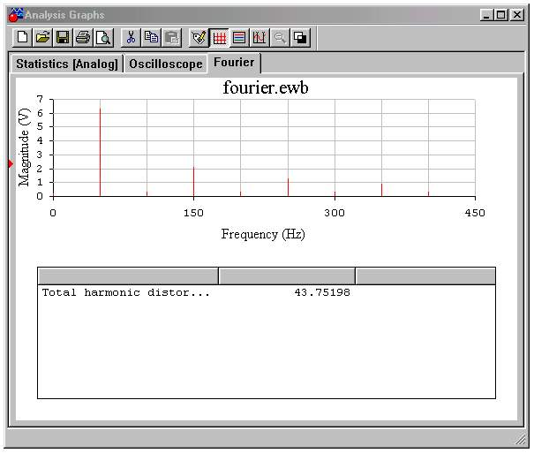

Проведенный спектральный (гармонический) анализ показывает, что в этом сигнале наиболее выражены три гармоники:   
- **первая** (основная) f1 = **50 Гц**,   
- **третья** с f3 = 3*f1 = **150 Гц**,   
-  **пятая** с f5 = 5*f1 = **250 Гц**.   
Их амплитуды уменьшаются с ростом номера и равны соответственно   
- **u1** = **6.4 В**,  
- **u3** = **2.2 В**,  
- **u5** = **1.3 В**.  
Все три гармоники в данном случае синфазны и их начальные фазы равны нулю.

Теперь просуммируем полученные гармоники, т.е. восстановим исходный сигнал. Соберем схему из трех источников синусоидального напряжения, параметры которых выберем в соответствии с поведенным выше анализом, и включим их на общую нагрузку (рис.8 и 9).

Рис.8.

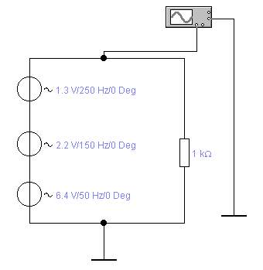

Рис.9.

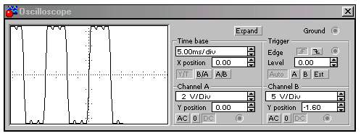

Выбрав **Analysis -> Display Graphs** и скорректировав настройки осей, получим осциллограмму синтезированного сигнала (рис.10).

Рис.10.

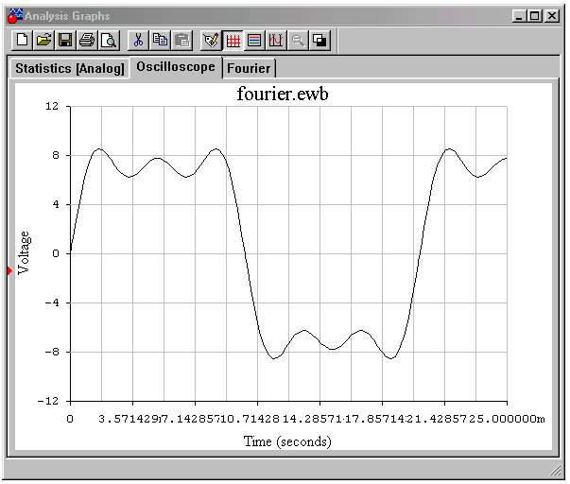

Для наглядности соберем объединенную схему (рис.11) и посмотрим исходный и синтезированный сигналы на одном графике (рис.12).

Рис.11.

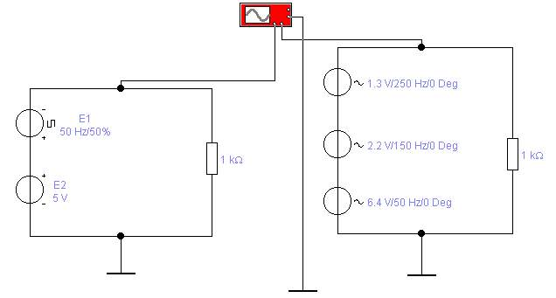

Рис.12.

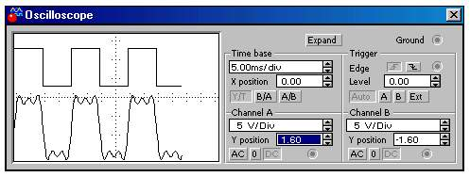

Рассмотренный метод моделирования можно использовать для анализа работы разнообразных электронных устройств.

**Приложение 2.**

Измеритель АЧХ и ФЧХ (Bode Plotter)

Измеритель диаграмм Боде (или плоттер Боде) предназначен для измерения АЧХ и ФЧХ электрических цепей.

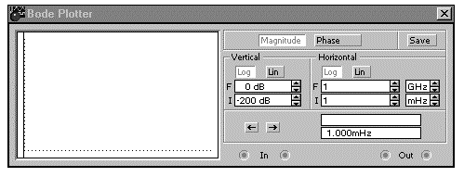Лицевая панель измерителя АЧХ-ФЧХ показана рис.1. Измеритель позволяет Рис.1. Лицевая панель измерителя АЧХ-ФЧХ (измерителя диаграмм Боде).

проводить анализ амплитудно-частотных (при нажатой кнопке MAGNITUDE, включена по умолчанию) и фазочастотных (при нажатой кнопке PHASE) характеристик при логарифмической (кнопка LOG включена по умолчанию) или линейной (кнопка LIN) шкале по осям Y(VERTICAL) и Х (HORIZONTAL). Настройка измерителя заключается в выборе пределов измерения коэффициента передачи и вариации частоты с помощью кнопок в окошках F- максимальное и I- минимальное значение. Значение частоты и соответствующее ей значение коэффициента передачи или фазы индицируется в окошках в правом нижнем углу измерителя.

Подключение прибора к исследуемой схеме осуществляется с помощью зажимов IN (вход) и OUT (выход). Левые клеммы зажимов подключаются соответственно к входу и выходу исследуемого устройства, а правые — к общей шине. К входу устройства необходимо подключить функциональный генератор или другой источник переменного напряжения, при этом каких-либо настроек в этих устройствах не требуется.

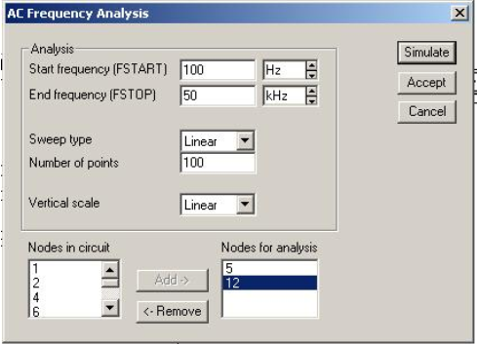

Рис.2.Установки для частотного анализа ФНЧ

Щелкнув мышкой по кнопке «Simulate», получим амплитудно-частотную характеристику восстанавливающего фильтра , которая приведена на рис. 3.

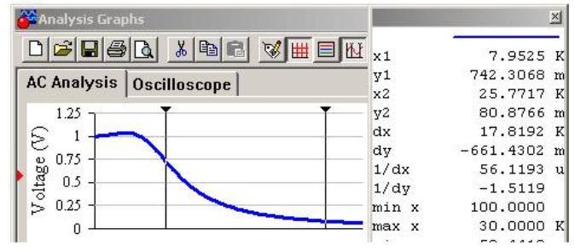

Рис.3.Амплитудно-частотная характеристика восстанавливающего

фильтра

Граничная частота, измеренная по уровню 0,707, равна значению х1 и составляет 7,952 кГц.

Это означает, что спектр сообщения полностью укладывается в полосу прозрачности фильтра.